Virador de caixas
Estrutura
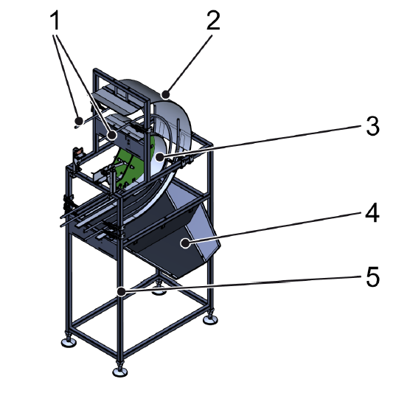
Figura Erro! Nenhum texto com o estilo especificado foi encontrado no documento.-1: Virador de caixas
Nº | Descrição | Nº | Descrição
1 | Arco lateral | 2 | Guia exterior
3 | Guia interior | 4 | Calha de deslize
5 | Pórtico

Funcionamento
As caixas são rodadas no virador de caixas. As caixas movem-se através das guias exterior e interior. Os arcos laterais impedem que as caixas caiam do virador de caixas. Os restos de recipientes eventualmente ainda existentes são removidos do virador de caixas através da calha de deslize.

